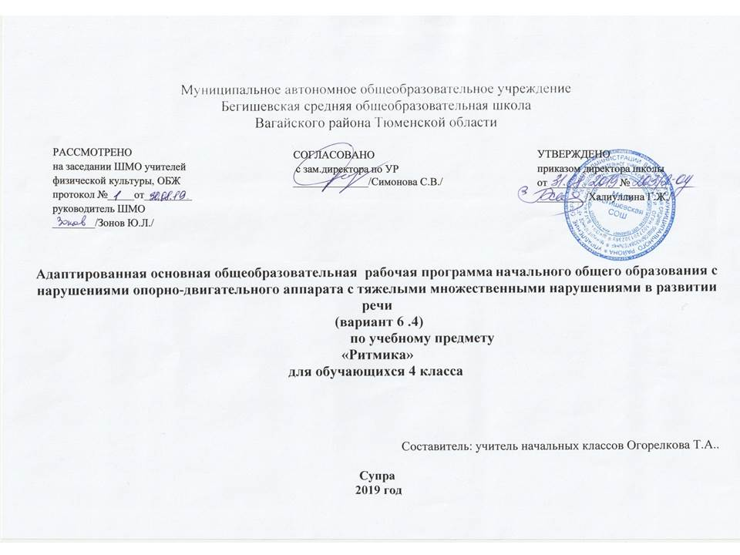

Планируемые результаты освоения учебного предмета «Ритмика»

Личностные результаты

Личностные результаты | Достижения личностных результатов
Осознание себя как гражданина России; формирование чувства гордости за свою Родину, российский народ и историю России. | -знание знаменательных для Отечества исторических событий.
 | -сопереживает радостям и бедам своего народа и проявляет эти чувства в добрых поступках. Любовь к своему краю, осознание своей национальности.
Формирование целостного, социально ориентированного взгляда на мир в его органичном единстве природной и социальной частей | - с уважением относится к разнообразию народных традиций, культур, религий.
Развитие адекватных представлений о собственных возможностях, о насущно необходимом жизнеобеспечении | -умение адекватно выбрать взрослого и обратиться к нему за помощью, точно описать возникшую проблему;
 | - использование вещей в соответствии с их функциями, принятым порядком и характером наличной ситуации;
Овладение начальными навыками адаптации в динамично изменяющемся и развивающемся мире | - проявление способности устанавливать простейшие взаимосвязи и взаимозависимости;
Овладение социально- бытовыми умениями, используемыми в повседневной жизни | - владение навыками уборки помещений,
 | - умение организовать рабочее место в соответствии с предстоящим видом деятельности;
Владение навыками коммуникации и принятыми нормами социального взаимодействия (т.е. самой формой поведения, его социальным рисунком), в том числе с использованием информационных технологий | - способность инициировать и поддерживать коммуникацию со взрослыми
 | - способность обращаться за помощью
 | - способность инициировать и поддерживать коммуникацию со сверстниками
Способность к осмыслению социального окружения, своего места в нем, принятие соответствующих возрасту ценностей и социальных ролей | -способность вести себя в соответствии с исполняемой социальной ролью
 | -оценивать жизненные ситуации с точки зрения общечеловеческих норм (плохо-хорошо)
Принятие и освоение социальной роли обучающегося, формирование и развитие социально значимых мотивов учебной деятельности | - адекватность соблюдения ритуалов школьного поведения поднимать руку, вставать и выходить из-за парты и т.д.);
 | - адекватность учебного поведения во взаимоотношениях с учителем, учащимися
Развитие навыков сотрудничеств а с взрослыми и сверстниками в разных социальных ситуациях | - умение обращаться за помощью и принимать помощь;
 | -проявление доброжелательного отношения и сопереживания участникам взаимодействия
Формирование эстетических потребностей, ценностей и чувств | -стремление к опрятному внешнему виду;
Развитие этических чувств, доброжелательности и эмоционально -нравственной отзывчивости, понимания и сопереживания чувствам других людей | - проявление отрицательного отношения к аморальным поступкам, грубости, оскорбительным словам и действиям,
 | - наличие представлений о добре и зле, должном и недопустимом;
Формирование установки на безопасный, здоровый образ жизни, наличие мотивации к творческому труду, работе на результат, бережному отношению к материальным и духовным ценностям | - понимать важность бережного отношения к природе, своему здоровью и здоровью других людей;
Формирование готовности к самостоятельной жизни | - умение выполнять задания в соответствии с заданным алгоритмом под руководством учителя.

Предметные результаты

Минимальный уровень: | Достаточный уровень:
-рассчитываться на первый, второй, третий для последующего построения в три колонны, шеренги;  -соблюдать правильную дистанцию в колонне по три и в концентрических кругах;  -самостоятельно выполнять требуемые перемены направления и темпа движений, руководствуясь музыкой;  -ощущать смену частей музыкального произведения в двухчастной форме с малоконтрастными построениями;  -передавать в игровых и плясовых движениях различные нюансы музыки: напевность, грациозность, энергичность, нежность, игривость и т. д.;  -передавать хлопками ритмический рисунок мелодии;  -повторять любой ритм, заданный учителем;  - задавать самим ритм одноклассникам и проверять правильность его исполнения (хлопками или притопами). | -правильно и быстро находить нужный темп ходьбы, бега в соответствии с характером и построением музыкального отрывка;  - различать двухчастную и трехчастную форму в музыке;  -отмечать в движении ритмический рисунок, акцент, слышать и самостоятельно менять движение в соответствии со сменой частей музыкальных фраз.  -четко, организованно перестраиваться, быстро реагировать на приказ музыки, даже во время веселой, задорной пляски;  -различать основные характерные движения некоторых народных танцев

Содержание учебного предмета «Ритмика»
№ п/п | Наименование раздела коррекционной программы | Кол-во часов | Характеристика основных содержательных линий.
1. | Упражнения на ориентировку в пространстве. | На каждом уроке | Совершенствование навыков ходьбы и бега. Ходьба вдоль стен с четкими поворотами в углах зала. Построения в шеренгу, колонну, цепочку, круг, пары. Построение в колонну по два. Перестроение из колонны парами в колонну по одному. Построение круга из шеренги и из движения врассыпную. Выполнение во время ходьбы и бега несложных заданий с предметами: обегать их, собирать, передавать друг другу, перекладывать с места на место.
2. | Ритмико –гимнастические упражнения. | На каждом уроке | Общеразвивающие упражнения. Разведение рук в стороны, раскачивание их перед собой, круговые движения, упражнения с лентами. Наклоны и повороты головы вперед, назад, в стороны, круговые движения. Наклоны туловища, сгибая и не сгибая колени. Наклоны и повороты туловища в сочетании с движениями рук вверх, в стороны, на затылок, на пояс. Повороты туловища с передачей предмета (флажки, мячи). Опускание и поднимание предметов перед собой, сбоку без сгибания колен. Выставление правой и левой ноги поочередно вперед, назад, в стороны, в исходное положение. Резкое поднимание согнутых в колене ног, как при маршировке. Сгибание и разгибание ступни в положении стоя и сидя. Упражнения на выработку осанки. · Упражнения на координацию движений. Движения правой руки вверх — вниз с одновременным движением левой руки от себя — к себе перед грудью (смена рук). Разнообразные перекрестные движения правой ноги и левой руки, левой ноги и правой руки (отведение правой ноги в сторону и возвращение в исходное положение с одновременным сгибанием и разгибанием левой руки к плечу: высокое поднимание левой ноги, согнутой в колене, с одновременным подниманием и опусканием правой руки и т. д.). Упражнения выполняются ритмично, под музыку. Ускорение и замедление движений в соответствии с изменением темпа музыкального сопровождения. Выполнение движений в заданном темпе и после остановки музыки. · Упражнения на расслабление мышц. Свободное падение рук с исходного положения в стороны или перед собой. Раскачивание рук поочередно и вместе вперед, назад, вправо, влево в положении стоя и наклонившись вперед. Встряхивание кистью (отбрасывание воды с пальцев, имитация движения листьев во время ветра). Выбрасывание то левой, то правой ноги вперед (как при игре в футбол).
3. | Упражнения с детскими музыкальными инструментами. | На каждом уроке | Круговые движения кистью (напряженное и свободное). Одновременное сгибание в кулак пальцев одной руки и разгибание другой в медленном темпе с постепенным ускорением. Противопоставление первого пальца остальным, противопоставление пальцев одной руки пальцам другой одновременно и поочередно. · Упражнения на детских музыкальных инструментах. Исполнение восходящей и нисходящей гаммы в пределах пяти нот двумя руками одновременно в среднем темпе на детском пианино, разучивание гаммы в пределах одной октавы на аккордеоне и духовой гармонике. · Исполнение несложных ритмических рисунков на бубне и барабане двумя палочками одновременно и поочередно в разных вариациях.
4 | Игры под музыку. | На каждом уроке | Выполнение движений в соответствии с разнообразным характером музыки, динамикой (громко, умеренно, тихо), регистрами (высокий, средний, низкий). Упражнения на самостоятельное различение темповых, динамических и мелодических изменений в музыке и выражение их в движении. Передача в движении разницы в двухчастной музыке. Выразительное исполнение в свободных плясках знакомых движений. Выразительная и эмоциональная передача в движениях игровых образов и содержания песен. Самостоятельное создание музыкально-двигательного образа. Музыкальные игры с предметами. Игры с пением и речевым сопровождением. Инсценирование доступных песен. Прохлопывание ритмического рисунка прозвучавшей мелодии.
5 | Танцевальные упражнения. | На каждом уроке | Повторение элементов танца по программе для 3 класса. Тихая, настороженная ходьба, высокий шаг, мягкий, пружинящий шаг. Неторопливый танцевальный бег, стремительный бег. Поскоки с ноги на ногу, легкие поскоки. Переменные притопы. Прыжки с выбрасыванием ноги вперед. Элементы русской пляски: шаг с притопом на месте и с продвижением, шаг с поскоками, переменный шаг; руки свободно висят вдоль корпуса, скрещены на груди; подбоченившись одной рукой, другая с платочком поднята в сторону, вверх, слегка согнута в локте (для девочек). · Движения парами: бег, ходьба с приседанием, кружение с продвижением. Основные движения местных народных танцев.
Итого: |  | 34

Тематическое планирование с указанием количества часов, отводимых на освоение каждой темы.

№ урока | Тема урока | Количество  часы
1 | Построение, вход в зал. | 1
2 | Повторение танцевальных элементов. | 1
3-4 | Движения рук в соответствии с характером музыки. | 2
5 | Coвершенствование навыков ходьбы. | 1
6-7 | Построение в шахматном порядке. | 2
8 | Упражнения с  гимнастическими палками | 1
9 | Упражнения со скакалками. | 1
10 | Ходьба. Умение намечать диагональные линии. | 1
11 | Повторение изученного. | 1
12-13 | Ходьба, бег с сохранением правильной дистанции. | 2
14 | Упражнения с лентами. | 1
15-16 | Упражнения с обручами. | 2
17 | Упражнения на выработку осанки. | 1
18-19 | Ходьба и бег в различном темпе. | 2
20-21 | Передвижение шагом в колоне в ритме марша. | 2
22-23 | Ходьба, имитирующая движение различных животных. | 2
24 | Шаг польки.  Широкий и высокий бег. | 1
25-26 | Повторение танцевальных элементов. | 2
27 | Повторение игровых упражнений. | 1
28-29 | Инсценирование музыкальных сказок, песен | 2
30-31 | Совершенствование навыков ходьбы | 2
32-33 | Элементы плясок и танцев. | 3
34 | Повторение изученного за год. | 1
 | Всего: | 34 часа

